SocialFunnel

Use-Case Specification: Einloggen

Version 1.2

Revision History

|  |  |  |  |
| --- | --- | --- | --- |
| **Date** | **Version** | **Description** | **Author** |
| 17.10.14 | 1.0 | Initiale Version | Laura Ichters |
| 11.11.14 | 1.1 | Feature Files hinzugefügt | Simon Brückl |
| 27.11.14 | 1.2 | Formatierung und Ergänzung | Laura Ichters |
|  |  |  |  |

Table of Contents

1. Einloggen 4

1.1. Brief Description 4

2. Flow of Events 5

2.1. Basic Flow 5

2.2. Feature File 6

2.3. Alternative Flows 6

2.3.1. Falsches Passwort/Falsche Emailadresse 6

2.3.2. Noch nicht registriert 6

3. Special Requirements 6

4. Preconditions 7

4.1. Verbindung mit Server 7

4.2. Nutzer registriert 7

5. Postconditions 7

5.1. Nutzer ist eingeloggt 7

5.2. Nutzer ist nicht eingeloggt 7

6. Extension Points 7

Use-Case Specification: Einloggen

# Einloggen

## Brief Description

Der “Einloggen” Use Case tritt sofort beim Aufrufen der Domain “socialfunnel.it.dh-karlsruhe.de” ein und ist so der erste Kontakt zwischen Nutzer und System.

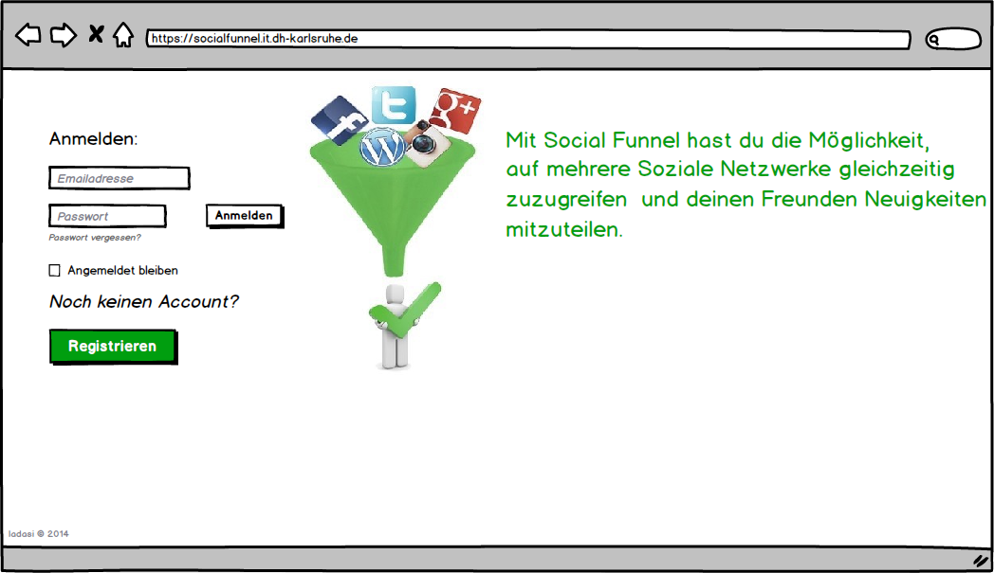

# Flow of Events

## Basic Flow

Der Standardfluss startet sobald der Nutzer die Applikation (beispielsweise über das Ansurfen der

Internetseite) startet und die Startseite aufgerufen wird.

Der Client fragt mit einem Formular die Emailadresse und das Passwort des bereits registrierten Nutzers ab.

Nach der Eingabe durch den Nutzer werden diese Daten per Button-Click bestätigt und an den Server übermittelt, der nach Gegenprüfen der Daten das Einloggen des Nutzers mit einer Nachricht an den Client bestätigt.

Der Client springt zur nächsten Oberfläche (Hauptseite).

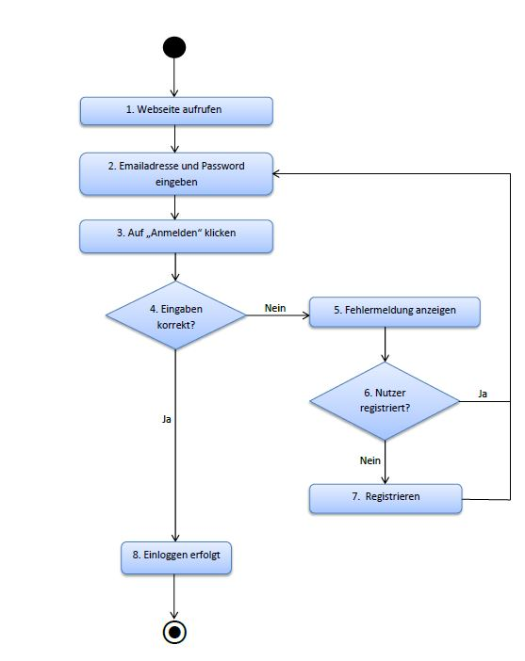

## Feature File

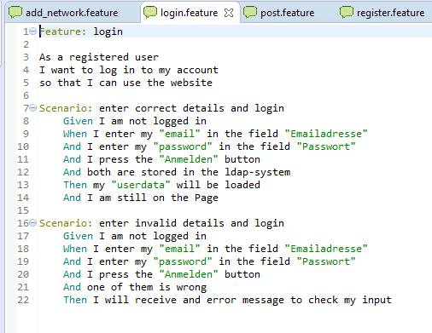

## Alternative Flows

### Falsches Passwort/Falsche Emailadresse

Ist das Passwort oder die Emailadresse falsch wird anstatt der Hauptseite eine Fehlermeldung auf der Startseite angezeigt. Ein falsches Passwort, oder eine falsche Emailadresse wird durch Gegenprüfen der Daten mit dem Server festgestellt.

### Noch nicht registriert

Der Nutzer muss registriert sein, um sich Einloggen zu können. (Siehe Use Case „Registrieren“)

# Special Requirements

# Preconditions

## Verbindung mit Server

Der Client muss eine Verbindung zum Server aufgebaut haben.

## Nutzer registriert

Der Nutzer, der sich einloggen will, muss bereits registriert sein.

# Postconditions

## Nutzer ist eingeloggt

Nach dem Einloggen hat der Nutzer auf der Hauptseite die Möglichkeit, alle Anwendungen der Webseite zu nutzen.

## Nutzer ist nicht eingeloggt

Hat der Nutzer eine falsche Emailadresse/ein falsches Password angegeben, oder ist noch nicht registriert, ist er nach dem Use Case nicht eingeloggt.

# Extension Points